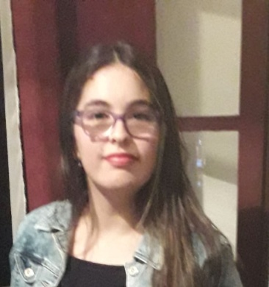
CURRICULUM VITAE

DATOS PERSONALES:

Nombre: Milagros Anahi Guerri Mayorca
Cedula de Identidad: 4.935.399-1
Fecha de nacimiento: 04/01/2000
Edad: 20 años
Localidad: Carmelo
Domicilio: Atilio Francois 118 casi Defensa
Teléfono: 4542-6171
Celular: 091267658
Estado Civil: Soltera
Carnet de Salud: Vigente
Email: Milyguerri04@gmail.com
Nivel de estudio: Ciclo básico, aprobado
Bachillerato, una materia pendiente de 6to.
Económico

EXPERIENCIA LABORAL

- Atención al público con manejo de caja en un comercio familiar

PERFIL

Cursando actualmente una materia de 6to año . En el horario nocturno de 19 a 23, dos
veces por semana.
Conocimiento básico en computadora.

FORMACION Y ESTUDIOS

Secundaria:
- Liceo Nº 1 (Carmelo- Colonia) hasta 3er año.
- Liceo N° 2 (Carmelo- Colonia) hasta 6° año. Pendiente una materia de 6to.
Cursos:

- 2018- 1er. Año Educación Media Profesional de administración.
- 2019- 2do. Año del curso.

REFERENCIAS LABORALES
Alicia Mayorca 098887650. Dueña de comercio familiar.

